HƯỚNG DẪN XUẤT DỮ LIỆU
ĐƯA VÀO PHẦN MỀM DỮ LIỆU CHUNG
BỘ GIÁO DỤC
TỪ VIETSCHOOL

B1. Vào mục Báo cáo – Thống kê
B2. Chọn Báo cáo nhanh
B3: Chọn báo cáo Xuất dữ liệu BGD
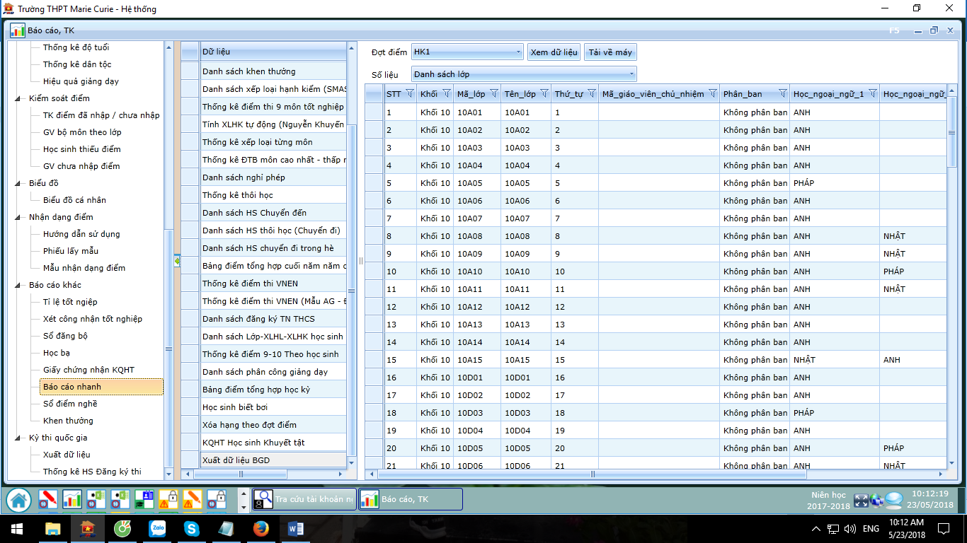
B4. Bấm nút xem dữ liệu
B5. Sau khi có dữ liệu bấm nút Tải về máy
B6: Mở tập tin excel vừa được tải về
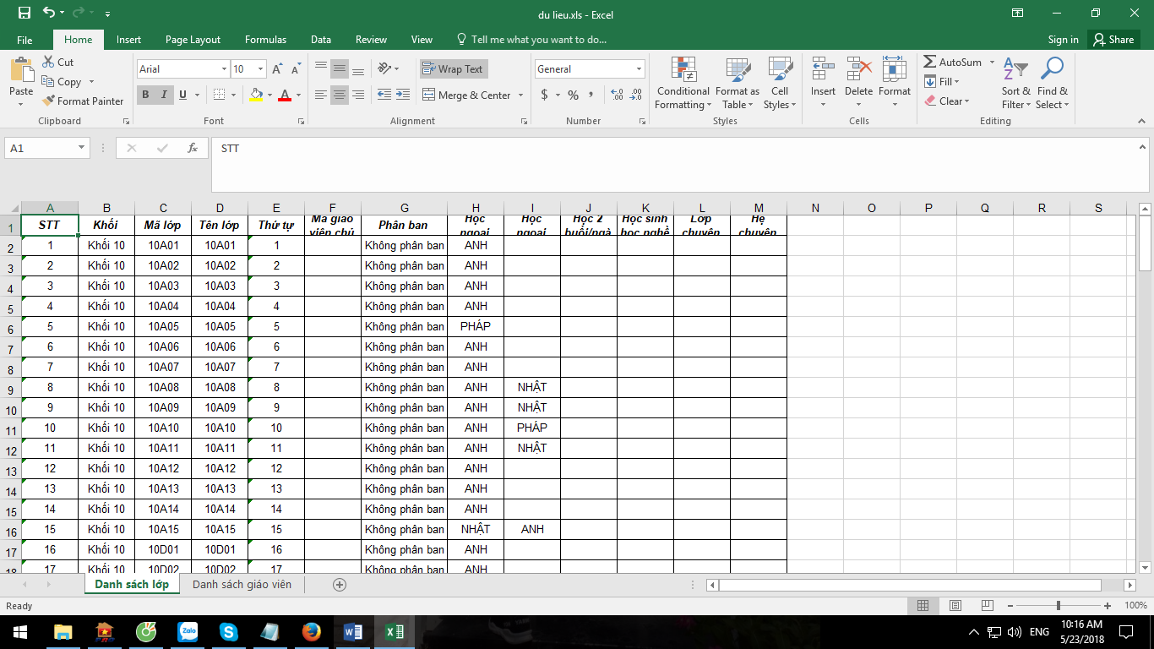
B7: Mở tập tin mẫu tải về từ phần mềm của Bộ Giáo dục (xuất ở mục 2.2 và 3.2)
B8: Sao chép dữ liệu từ tập tin của VietSchool sang tập tin mẫu
B9: Tải tập tin mẫu lên phần mềm Bộ Giáo dục

